/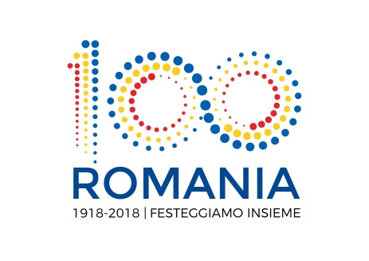

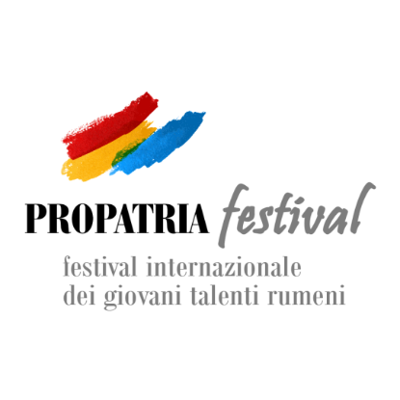

***15/10/2018***

***COMUNICAT DE PRESĂ***

**Festivalul Internațional PROPATRIA – Tinere Talente Românești**

**Ediția a VIII-a**

**Roma, 29 septembrie - 21 octobrie 2018**

**#PropatriaFestival2018**

***„MAREA UNIRE - ROMÂNIA, LA 100 DE ANI”***

***O CĂLĂTORIE EMOŢIONANTĂ ŞI CAPTIVANTĂ, TRĂITĂ ŞI NU DOAR POVESTITĂ DE OAMENI***

***“România, la 100 de ani aduce cu sine o istorie care continuă să se scrie”***

În cadrul manifestărilor dedicate în acest an Centenarului Marii Uniri, Joi 18 octombrie 2018, ora 19:00, în premieră în Italia, **Asociaţia Propatria din Roma** și **Accademia di Romania in Roma**, în colaborare cu **AGERPRES** vor inugura expozitia de fotografie **“România: Evoluție”** ce cuprinde imagini din arhiva istorică a agenției AGERPRES urmată la ora 19:30 de proiecţia documentarului ***„Marea Unire - România, la 100 de ani****”( o oră și 20 de minute cu subtitrare în limba italiană).*

Evenimentul, dedicat de către organizatori întâlnirii cu istoria și cu memoria poporului român, este inclus în programul Festivalului Internațional PROPATRIA – Tinere Talente Românești- a VIII ediție, și se bucură de participarea **Prof. Dr. Emil Petre Raţiu** și a D.nei **Roxana Grigore** din partea Agerpres.

Organizatorii Festivalului Internațional PROPATRIA își propun, ca şi la edițiile precedente, să creeze un context de promovare a artiștilor români consacrați, precum și un cadru de manifestare pentru tineri de excepție aflați la început de drum. Principalul scop al festivalului este continua căutare și descoperire a tinerilor talentați din diaspora, încurajarea și recompensarea celor care au obținut rezultate excelente în diverse domenii ale muzicii, artei sau științei.

Festivalul este organizat și promovat de către Asociația Culturală Româno-Italiană Propatria în colaborare cu Accademia di Romania în Roma, Institutul Cultural Roman, Asociatia Ro&Ro și cu sprijinul Ambasadei României în Italia.

Documentarul **„Marea Unire - România, la 100 de ani”** este o invitaţie la o călătorie emoţionantă şi captivantă, trăită şi nu doar povestită de oameni pentru care România înseamnă şi o colecţie de momente istorice importante în naşterea acestui stat. Practic, AGERPRES a mers pe urmele celor care au înfăptuit Unirea: în Basarabia, Bucovina de Nord şi Transilvania, iar urmaşii celor care au pus umărul la reîntregirea ţării deschid culisele celui mai important moment istoric. Prin vocea celor care povestesc, descoperim că suntem o naţiune fără graniţe. România, la 100 de ani aduce cu sine o istorie care continuă să se scrie.

Documentarul „**Marea Unire - România, la 100 de ani**” este realizat de Mihuţ Năstăsache, Marilena Stănescu şi Sergiu Olteanu. Imaginea este semnată de Alfred Schupler, Sergiu Olteanu şi Andrei Cârlan. Reporteri au fost Marilena Stănescu, Mihuţ Năstăsache şi Camelia Moise. Grafica, sunetul şi montajul sunt semnate de Andrei Cârlan, asistent tehnic fiind Alexandru Vintilescu.

Expoziția de fotografie **România: Evoluție** cuprinde imagini din arhiva istorică a agenției AGERPRES, cele mai bune imagini care ilustrează evoluția României, realizate în ultimii ani de către fotoreporterii Agenției Naționale de Presă, dar și imagini din arhiva agenției de presă Associated Press, care înfățișează personalități precum Regele Ferdinand I și Regina Maria, Regele Mihai I, Eugen Ionesco, Nadia Comăneci. Fotografiile din arhivaAGERPRES reflectă viața cultural-artistică, politică și sportivă a țării, înfățișând personalități precum Maria Tănase și George Enescu. Totodată,AGERPRES a realizat și un album cu același nume, o ediție specială pentru Centenarul Marii Uniri, care conține 100 de fotografii din România, grupate în trei capitole: Arhivă, Revoluție, Evoluție.

Pentru că **Centenarul Marii Uniri** reprezintă și o ocazie de a aprecia prezentul și a privi în viitor, AGERPRES a lansat în noiembrie 2017 și o aplicație de realitate augmentată - AGERPRES AR - care prezintă povestea din spatele fotografiilor. Folosind aplicația AGERPRES AR, în dreptul fotografiilor din expoziție marcate cu logoul AGERPRES alb pe fundal bleumarin, veți avea o ARtfel de experiență.

Susținut de Centenarul Filmului Românesc, Institutul Cultural Român; văzut de Radio Guerrilla; parteneri media: Antena 3, Europa FM, Radio România, TVR.

**PROIECT REALIZAT CU:**

**PATRONAJUL:** Senatul Republicii Italiene, Camera Deputatilor Italia, Reprezentanta Comisiei Europene în Italia, Consiliul Regional Lazio, Comune di Roma – Assessorato Cultura, Creatività e Promozione Artistica, Ambasada Romaniei în Italia, Ambasada Republicii Moldova în Italia.

**PARTENERI:** Ambasada României în Italia, Accademia di Romania in Roma, Institutul Cultural Roman, “Institut Francaise – Centre Saint Louis”, Accademia d’Ungheria in Roma, Conservatorul de Muzica Santa Cecilia, Asociatia RO&RO.

**PARTENERI MEDIA:**

**În România:** Agenţia Naţională de Presă AGERPRES, TVR Internaţional, Radio România;

**În Italia:** Agenzia Stampa Askanews, GP Magazine, Rome Guide, Vivi Roma TV, Yes Art Italy, Romeig, Roma Multietnica, Più Culture, Officina delle Culture, Art Wave, Associazione Culture del Mondo, Cultural Pro, Abitare a Roma, Scoprendo Roma, B in Rome.

**În Spania:** Agenţia de Presa “Occidentul Romanesc”;

**În Belgia:** Arthis Radio-Tv

**SUA:** Arca TV

**COLABORATORI:** Associatia Assomoldave, Asociatia „Officine delle Culture” , Proiectul „Ragazzi in Gamba”, Centrul Cultural Romano-Italian din Milano, Editura Rediviva-Milano, Institutul Limbii Romane, Golden Accademy.

Coordonator de proiect

Mioara Moraru Tel. 328/9599204, E-mail: info@propatriavox.it

[www.propatriavox.it](http://www.propatriavox.it)

<https://www.facebook.com/propatriafestival/>

<https://www.facebook.com/propatriavox?fref=ts>

<https://twitter.com/propatriavox>

Birou de presă:

Carla Romana Antolini

Diana Elena Oprea

[crantolini@gmail.com](mailto:crantolini@gmail.com)

[ufficiostampa@propatriavox.it](mailto:ufficiostampa@propatriavox.it)